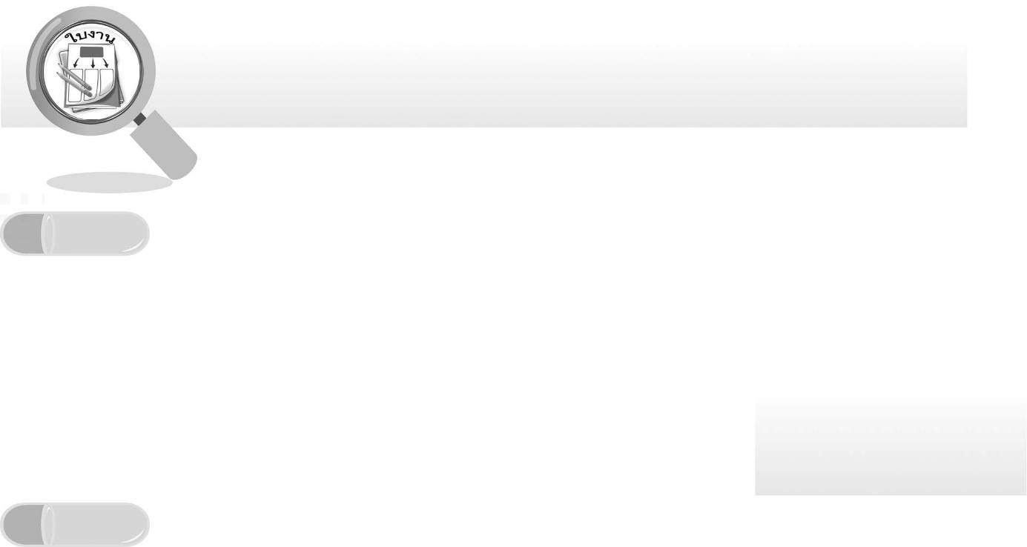
ชื่อ ______________________________________________ ชั้น __________ เลขที่ _______
คำชี้แจง ให้นักเรียนแต่ละกลุ่มปฏิบัติดังนี้
1. อ่านวิธีทำกิจกรรมการทดลองให้เข้าใจ
2. ทำกิจกรรมและบันทึกผล
3. ตอบคำถามหลังทำกิจกรรม
ใบงานที่ 13 เรื่อง ใครกินใครเป็นอาหาร

กิจกรรมที่ 3.3 ใครกินใครเป็นอาหาร

วันที่ _____ เดือน ____________ พ.ศ. ________
ได้คะแนน
................................
คะแนนเต็ม 10 คะแนน

วัสดุอุปกรณ์
แผนภาพสายใยอาหาร
วิธีทำ
ให้นักเรียนศึกษาแผนภาพสายใยอาหารที่กำหนด ให้จากนั้นอภิปรายว่ามีโซ่อาหารใดบ้างและภายในแต่ละโซ่อาหาร ใครเป็นผู้ผลิตและใครเป็นผู้บริโภค แล้วบันทึกผลลงในตาราง
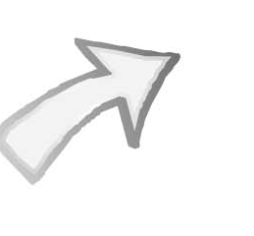
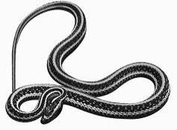
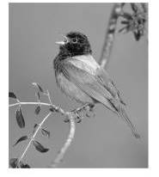
งู
นก

ตั๊กแตน
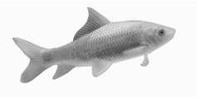
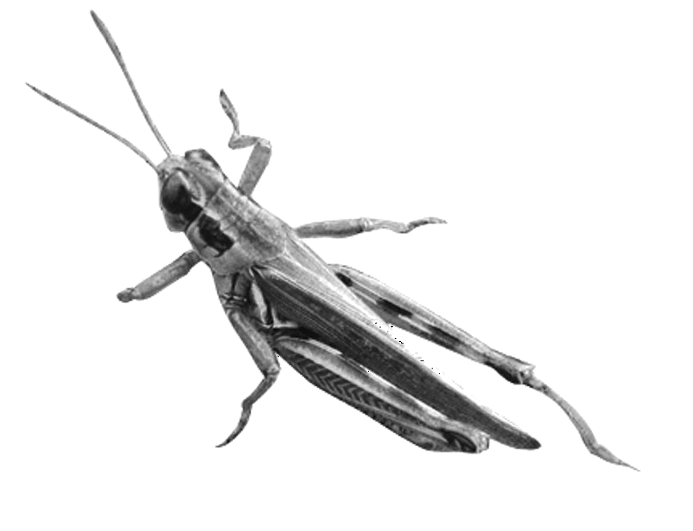
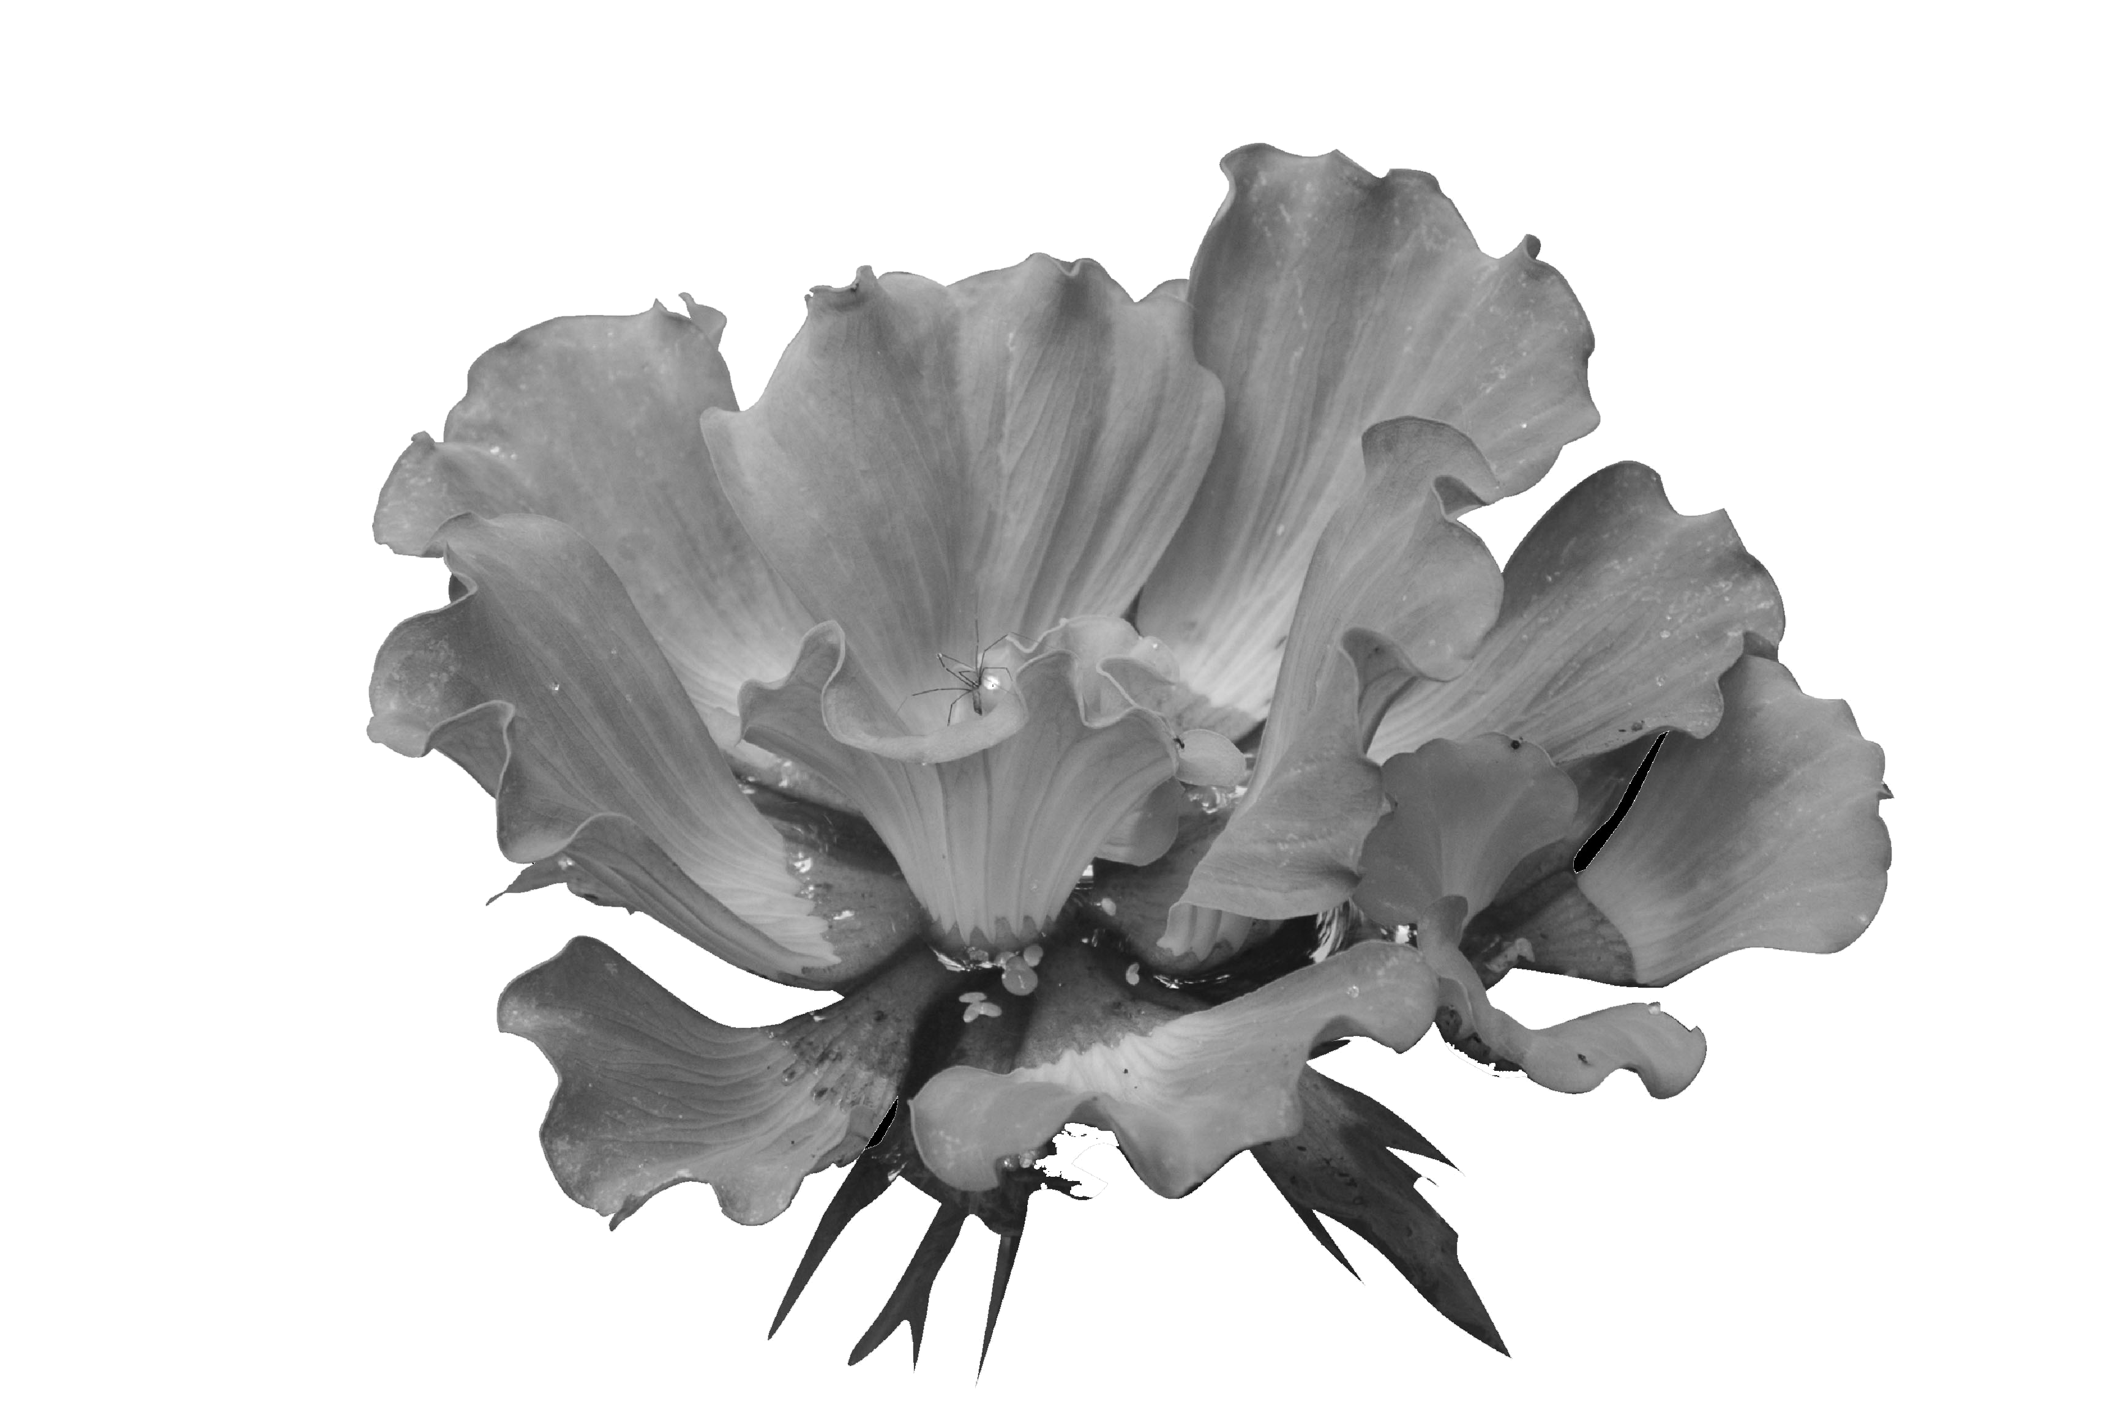

พืชน้ำ
ปลา
แผนภาพสายใยอาหาร

บันทึกผลการทำกิจกรรม
ตาราง ผู้ผลิต และผู้บริโภคในสายใยอาหาร
ชื่อผู้บริโภค
อันดับที่ 3
ลำดับที่
ของโซ่อาหาร
ชื่อผู้ผลิต
ชื่อผู้บริโภค
อันดับที่ 1
ชื่อผู้บริโภค
อันดับที่ 2



คำถามหลังทำกิจกรรม

ให้นักเรียนเขียนเครื่องหมาย  ลงใน  หน้าคำตอบที่ถูกต้อง และตอบคำถาม
1. จากตารางผู้ผลิตและผู้บริโภคในสายใยอาหาร ใครเป็นผู้ผลิต และใครเป็นผู้บริโภค
ผู้ผลิต _____________________________________________________________________
ผู้บริโภค ___________________________________________________________________
2. จากตารางมีโซ่อาหารกี่โซ่อาหาร ________________________________________________
ใครเป็นผู้บริโภคอันดับสุดท้าย _________________________________________________
3. สายใยอาหารคืออะไร ________________________________________________________
4. สรุปผลกิจกรรมนี้ได้อย่างไร
 สิ่งมีชีวิตกับสิ่งมีชีวิตมีความสัมพันธ์กันอย่างซับซ้อน โดยเริ่มจากผู้บริโภค
และสิ้นสุดที่ผู้ผลิต
 สิ่งมีชีวิตกับสิ่งมีชีวิตมีความสัมพันธ์กันในรูปโซ่อาหาร และสายใยอาหาร

